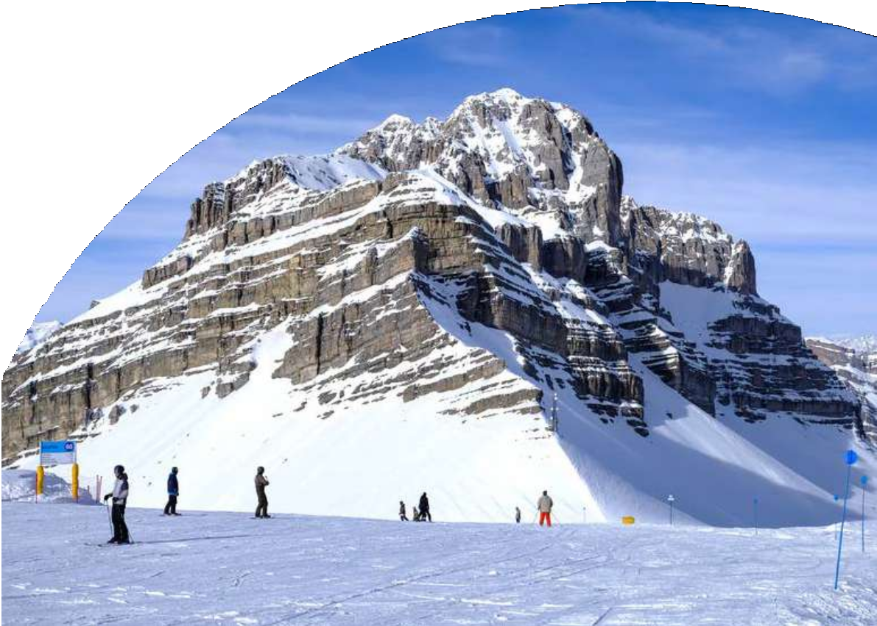

# Neve

TH CAMPIGLIO 4*

Madonna di Campiglio (TN)

DA DICEMBRE 2023 AD APRILE 2024

# A partire da

€ 442 p.p.

MEZZA PENSIONE

L’hotel TH Campiglio è un elegante albergo a quattro stelle situato nel cuore delle Dolomiti, a pochi passi dalle piste da sci e dal centro di Madonna di Campiglio. L’hotel offre camere confortevoli e spaziose, dotate di tutti i comfort, un ristorante che propone piatti tipici della cucina locale e internazionale, un centro benessere con piscina, sauna e massaggi, e un’ampia sala congressi per eventi e riunioni. L’hotel TH Campiglio è la scelta ideale per chi cerca una vacanza all’insegna del relax, dello sport e della natura.

TH CAMPIGLIO 4*

Madonna di Campiglio (TN)

|  |  |  |  |  |  |  |  |  |
| --- | --- | --- | --- | --- | --- | --- | --- | --- |
| DATE | | NOTTI | SUPERIOR  a partire da | | FAMILY  a partire da | | EXECUTIVE  a partire da | |
| LISTINO | *QUOTA  SPECIALE | LISTINO | *QUOTA  SPECIALE | LISTINO | *QUOTA  SPECIALE |
| 22/12/23 | 26/12/23 | 4 | 480 | 442 | 504 | 464 | 568 | 523 |
| 26/12/23 | 30/12/23 | 4 | 808 | 743 | 848 | 780 | 952 | 876 |
| 30/12/23 | 02/01/24 | 4 | 1.292 | 1.189 | 1.356 | 1.248 | 1.524 | 1.402 |
| 02/01/24 | 07/01/24 | 5 | 1.010 | 929 | 1.060 | 975 | 1.190 | 1.095 |
| 07/01/24 | 14/01/24 | 7 | 842 | 775 | 881 | 811 | 991 | 911 |
| 14/01/24 | 21/01/24 | 7 | 897 | 825 | 944 | 868 | 1.061 | 976 |
| 21/01/24 | 28/01/24 | 7 | 897 | 825 | 944 | 868 | 1.061 | 976 |
| 28/01/24 | 04/02/24 | 7 | 998 | 919 | 1.045 | 962 | 1.178 | 1.084 |
| 04/02/24 | 11/02/24 | 7 | 1.084 | 997 | 1.139 | 1.048 | 1.279 | 1.177 |
| 11/02/24 | 18/02/24 | 7 | 1.310 | 1.206 | 1.373 | 1.263 | 1.544 | 1.421 |
| 18/02/24 | 25/02/24 | 7 | 1.264 | 1.163 | 1.326 | 1.220 | 1.490 | 1.371 |
| 25/02/24 | 03/03/24 | 7 | 1.170 | 1.076 | 1.232 | 1.134 | 1.381 | 1.270 |
| 03/03/24 | 10/03/24 | 7 | 1.014 | 933 | 1.069 | 983 | 1.193 | 1.098 |
| 10/03/24 | 17/03/24 | 7 | 842 | 775 | 881 | 811 | 991 | 911 |
| 17/03/24 | 24/03/24 | 7 | 803 | 739 | 842 | 775 | 952 | 875 |
| 24/03/24 | 01/04/24 | 7 | 842 | 775 | 881 | 811 | 991 | 911 |

*QUOTE SPECIALI SOGGETTA A DISPONIBILITÀ LIMITATA DI POSTI

QUOTA COMPRENDE:

Quote per persona con sistemazione in camera indicata per il numero di notti in tabella in mezza pensione (bevande ai pasti escluse)

QUOTA NON COMPRENDE:

Tassa di soggiorno e Pay Card da pagare in loco, Quota obbligatoria Gestione e assicurazione Euro 70,00 dai 3 anni.

SUPPLEMENTI:

Camera Singola Superior: nessun supplemento

Camera Doppia uso Singola Superior ed Executive: 40% Camera Family PLUS (2adulti + 2 bambini): € 91 a camera a notte THinky Card: OBBLIGATORIA DAI 0-3 ANNI al costo di € 30,00 al giorno per tutta la durata del soggiorno

ANIMALI: ammessi solo cani di piccola taglia (max 10 kg) solo su richiesta e previa riconferma, € 20 a notte

RIDUZIONI:

Trattamento B&B : 25€ per persona a notte 3° e 4° letto bambino 3-13 anni n.c. 50%

3° e 4° letto adulti 30% Camera Bivano Executive:

3° e 4° letto bambini 3-13 anni n.c.: 25%; 3° e 4° letto adulti: 15% Adulto + Bambino:

1° bambino 3-13 anni n.c. in camera con 1 adulto: 50%;

2° bambino 3-13 anni n.c. in camera con 1 adulto: 70%

Occupazione Family: 2 adulti + 1 bambino 3-13 anni n.c. o 2 adulti + 2 bambini 3-13 anni n.c.

N.B. Le età si intendono sempre non compiute